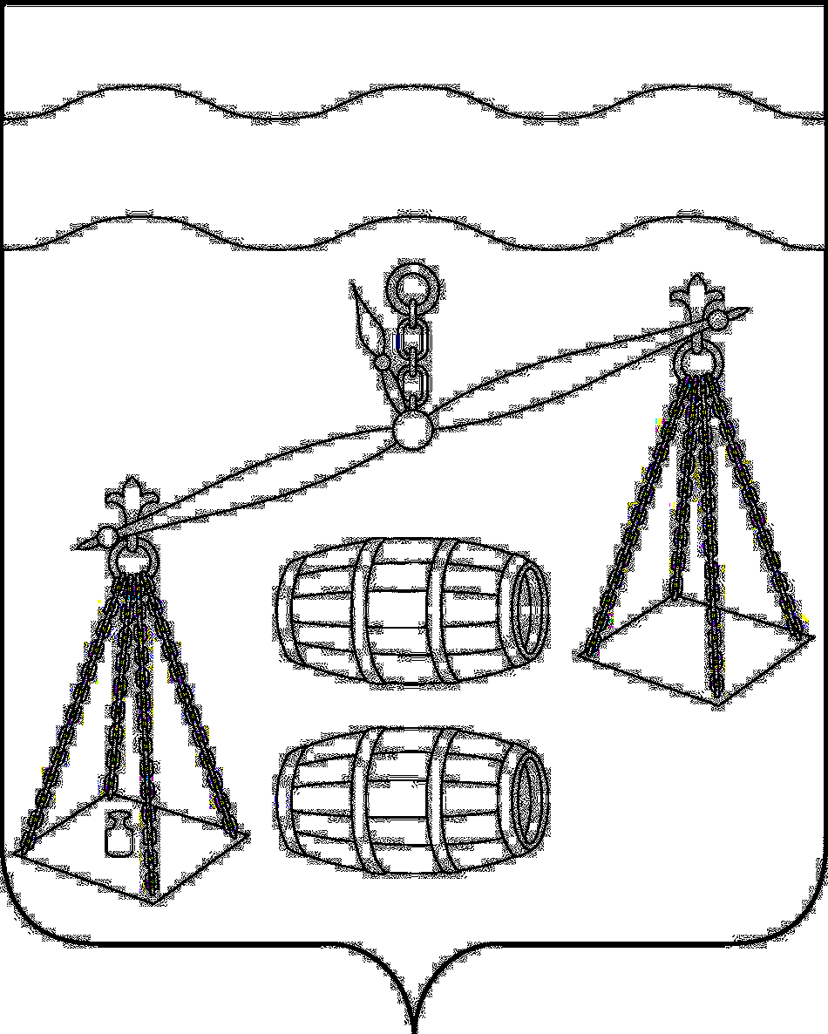

## СЕЛЬСКАЯ ДУМА

## сельского поселения «Деревня Бордуково»

## Калужская область

## Сухиничский район

## РЕШЕНИЕ

от 18.11.2024года № 196

**О согласовании проекта постановления Губернатора Калужской области**

**«Об установлении предельных (максимальных) индексов изменения размера вносимой гражданами платы за коммунальные услуги в муниципальных образованиях Калужской области на период с 1 января 2025 года по 2028 год»**

В соответствии со статьей 157.1 Жилищного кодекса Российской Федерации, Федеральным законом от 06.10.2003 № 131-ФЗ «Об общих принципах организации местного самоуправления в Российской Федерации», Основами формирования индексов изменения размера платы граждан за коммунальные услуги в Российской Федерации, утвержденными постановлением Правительства Российской Федерации от 30.04.2014 № 400, Уставом сельского поселения «Деревня Бордуково», Сельская Дума сельского поселения «Деревня Бордуково» **РЕШИЛА:**

1. Согласовать проект постановления Губернатора Калужской области «Об установлении предельных (максимальных) индексов изменения размера вносимой гражданами платы за коммунальные услуги в муниципальных образованиях Калужской области на период с 1 января 2025 года по 2028 год» (далее – Проект) для муниципального образования сельского поселения «Деревня Бордуково» :

а) в части установления предельных (максимальных) индексов согласно Приложению № 1 к Проекту в размере:

–с 01.01. по 30.06.2025– 0%;

–с 01.07. по 31.12.2025– 14,10%;



–2026-2028–

б) в части обоснования величины установленных предельных (максимальных) индексов изменения размера вносимой гражданами платы за коммунальные услуги в сельском поселении «Деревня Бордуково» согласно Приложению № 2 к Проекту.

2. Настоящее решение вступает в силу с момента обнародования и подлежит размещению на сайте администрации МР «Сухиничский район», в разделе «Поселения».

**Глава сельского поселения**

**«Деревня Бордуково» М.К.Комиссарова**